

**UNIVERSIDAD PERUANA DE CIENCIAS APLICADAS**

ORGANIZACIÓN Y DIRECCIÓN DE EMPRESAS

**Diagnóstico y análisis de la planeación estratégica en Entel**

**ALUMNOS**

Mantilla Lobatón, Lyn Harold Grimaldo

Marchino Tordoya, Angelo Alberto

Marin Toribio, Jonathan Junior

Medrano Guerra, Carlos Alberto

Mendoza Ibarra, Cindy

Molina Montoya, Joel

**PROFESOR**

Bibolotti Ayestas, Angelo Alejandro

**Lima, 01 de Junio del 2021**

INTRODUCCION

El presente documento se refiere al análisis del entorno en la empresa Entel, a través de la matriz FODA, identificando los puntos de mejora y realizando un diagnóstico sobre la estrategia del negocio. Para ello realizaremos un analisis desde lo externo hasta lo interno, basados en los procesos de la cadena de valor, además analizamos las fuerzas competitivas en el entorno de la industria de telecomunicaciones para identificar las amenazas y las oportunidades de la compañia, de igual forma, las ventajas competitivas que tiene la empresa a través de sus diversos procesos.

Entel S.A. es una empresa de telecomunicaciones fundada en Chile, con presencia en Perú que brinda servicios de tecnologías de la información, telefonía celular y fija, entre otros. La compañía tiene la fi­gura legal de una sociedad anónima por lo que los accionistas son Empresa Nacional de Telecomunicaciones S.A, Entel Internacional SpA Telecomunicaciones S.A y Entel Inversiones.Asimismo en el 2019 se unieron con Americatel para formar “Entel Empresas” y reforzar la oferta de servicios de voz, datos, internet y soluciones TI. Por lo que el resultado económico anual al cierre de 2019 pasó de representar el 9,4 % en 2014, al 25,1 % en 2018 y al 30,4 % en 2019.

Desde su lanzamiento en octubre de 2014 hasta diciembre de 2018, se ha posicionado como el operador líder de portabilidad, según cifras oficiales de Osiptel. En la actualidad, cuenta con más de 7 millones de suscriptores en telefonía móvil. Entel Perú ostenta el Primer Lugar en Mejor Experiencia de Cliente en Iberoamérica por Best Customer Experience (BCX). En el 2018, fue reconocida como una de las empresas más admiradas a nivel nacional. Es la empresa de telecomunicaciones con mayor crecimiento en el Perú y la quinta a nivel mundial.

Desde su lanzamiento, Entel Perú ha logrado triplicar el 100% de su red, estando presente en todas las ciudades del Perú. Según declaraciones de Antonio Buchi, Gerente General del grupo Entel, hasta 2021, la empresa invertirá US$ 1.100 millones en el país, los cuales serán para el reforzamiento de la cobertura existente y la mejora de la calidad de transmisión de datos y voz en todo el país. Solo en el año 2018, la empresa invirtió S/613 millones reflejados principalmente en despliegue de infraestructura.

TABLA DE CONTENIDOS

1 Información de la empresa: 5

1.1 Razón social. 5

1.2 Actividad. 5

1.3 Productos o servicios. 5

1.4 Cantidad de trabajadores. 6

1.5 Ubicación. 6

1.6 Estructura organizacional. 6

2 Misión, visión y valores: 6

2.1 Misión. 6

2.2 Visión. 7

2.3 Valores corporativos. 7

2.4 Pilares culturales. 7

3 Análisis del entorno externo: 8

3.1 Entorno específico. Las 5 fuerza de Porter. 8

3.2 Entorno general. Análisis PESTE. 12

3.3 Listado de oportunidades y amenazas. 16

4 Análisis del entorno interno: 16

4.1 Comercial. 16

4.2 Recursos. 17

4.3 Personas. 17

4.4 Operaciones. 18

4.5 Dirección. 18

4.6 Listado de fortalezas y debilidades. 19

5 Matriz FODA para elección de estrategias. 20

6 Formulación de objetivos y estrategias: 21

6.1 Objetivos organizacionales. 21

6.2 Estrategias externas. 26

6.3 Estrategias internas generales. 27

6.4 Estrategias funcionales. 27

7 Análisis del diseño organizacional e Identificación de la problemática actual 27

7.1 Análisis del diseño organizacional: Organigrama, diferenciación, complejidad, integración, formalización, tamaño, departamentalización o Agrupación, Configuración de Mintzberg, Ciclo de vida. 27

7.2 Problemas de diseño organizacional: 28

7.2.1 Descripción de la problemática. 28

7.2.2 Identificación de causas. 28

8 Dirección: 28

8.1 Grupo y/o equipo productivo: Cohesión, liderazgo, motivación. 28

8.2 Problemas en Dirección: 28

8.2.1 Descripción de la problemática. 28

8.2.2 Identificación de causas. 28

9 Propuesta de Solución: 28

9.1 Cambios en el diseño organizacional: 28

9.1.1 Planteamiento y sustento de la solución. 28

9.1.2 Organigrama propuesto 28

9.2 Planteamiento y sustento de la solución a los problemas en la dirección. 28

10 Conclusiones y recomendaciones 28

# Información de la empresa:

## Razón social.

Entel Perú S.A.

## Actividad.

Servicios de telecomunicaciones.

## Productos o servicios.

Atendemos las necesidades de personas y empresas de todo tamaño.

* Telefonía móvil, prepago y postpago
* Telefonía ­ja con tecnología móvil
* Banda ancha ­ja inalámbrica (BAFI) con tecnología ­ja
* Roaming internacional
* Mensajes de texto masivos

Además de esta oferta para el mercado personas y empresas, también ofrecemos soluciones integrales para negocios. En 2019, estos servicios adicionales sumaron aproximadamente 21 millones de soles en nuestros ingresos:

* Servicio de geolocalización: Permite visualizar posiciones en un mapa digital sin necesidad de aplicaciones o dispositivos adicionales.
* Mobile Device Management: Es un software que permite monitorear y administrar dispositivos móviles.
* Licencias Estándares: Son aplicaciones orientadas a la productividad como seguimiento, generación de pedidos o actividades en campo.
* Officece 365 y Gsuite: Licencias de Microsoft Office y Google incluyendo correo, herramientas de colaboración y espacio en la nube. En 2019, nos convertimos en la empresa de telecomunicaciones nro. 1 en esta categoría de ventas.
* YASTA: Es una plataforma orientada a las PYMES, que permite emitir facturas electrónicas sin complicaciones.
* SMS Multioperador: Es una plataforma que permite realizar envíos de mensajes de texto (SMS) de forma masiva a cualquier tipo de dispositivo móvil.
* ROLBOX: Permite identi­ficar y gestionar diferentes parámetros de los vehículos, activos o personas. Por ejemplo, puede calcular distancias de recorrido entre el personal de campo y los vehículos.

## Cantidad de trabajadores.

2623

## Ubicación.

República de Colombia 791- piso 14, San Isidro, Lima – Perú.

## Estructura organizacional.

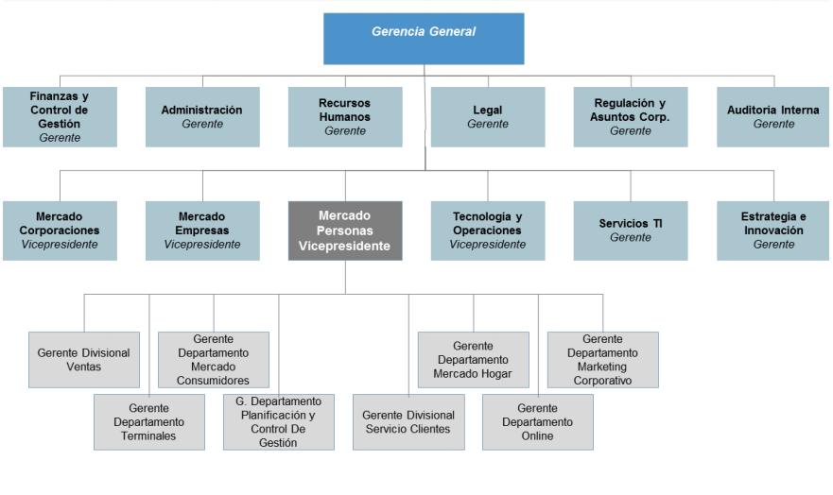

# Misión, visión y valores:

## Misión.

Hacer que vivamos mejor conectados, contribuyendo a transformar responsablemente el Perú.

## Visión.

Ser un referente en el sector de las telecomunicaciones, brindado una experiencia distintiva, un lugar donde las personas se realizan, una empresa que desafía al mercado y crece de manera sostenible.

## Valores corporativos.

**Ser Mejores:**

Contribuimos a que nuestros clientes sean exitosos a través del uso de nuestros productos y servicios: para lo cual, comprometemos un permanente despliegue en: innovación, excelencia, calidad de servicio y trabajo en equipo.

**Integridad y cumplimiento:**

Comprometemos transparencia, integridad, profesionalismo y proceder justo en nuestras acciones. Asimismo, asumimos el compromiso de eficiencia y responsabilidad en la entrega de los servicios de la empresa, en la forma y oportunidad en que hayan sido ofrecidos.

**Responsabilidad y Sensibilidad:**

Actuamos con Responsabilidad y Sensibilidad ante los requerimientos de nuestros clientes, con respeto a toda la comunidad, a los trabajadores de las empresas ENTEL y a todos con quienes nos relacionamos. Asimismo, procuramos que nuestros servicios tengan la más amplia conectividad geográfica.

## Pilares culturales.

**Siente como tu cliente**

Somos socios de nuestros clientes y no solo proveedores de servicios o soluciones.

**Hazlo increíble**

Trabajamos sin barreras jerárquicas, ni funcionales para el logro de objetivos comunes, siempre abiertos a dar y recibir aportes que generan sinergia y valor.

**Experimenta y cambia**

Experimentamos y aprendemos, integrando el conocimiento de los demás para generar valor.

**Sé parte de la solución**

Nos hacemos cargo de nuestras decisiones y acciones, y perseveramos en la búsqueda de la eficiencia.

**Liderazgo Entel**

Lideramos con visión integral y aceleramos el desarrollo de nuestro equipo

# Análisis del entorno externo:

## Entorno específico. Las 5 fuerza de Porter.

A través del análisis de Porter o las 5 fuerzas de Porter desarrollaremos un marco de reflexión estratégico para determinar la rentabilidad de Entel Perú.

**Amenaza de los nuevos competidores**

El mercado peruano cuenta con varios operadores telefónicos que prestan servicio a lo largo del país, ellos se diferencian por el segmento objetivo, su oferta de productos y servicios. Por lo que determinamos que el nivel de amenaza de los nuevos competidores es de medio a alto.

Según informó el Organismo Supervisor de Inversión Privada en Telecomunicaciones (OSIPTEL) el Perú recuperó su ritmo de expansión y superó los 40 millones de líneas móviles en el territorio nacional al cierre de marzo de 2021, alcanzando así proporciones no vistas desde noviembre de 2019.

Por otro lado, se visibiliza una fuerte expansión porcentual de los competidores más jóvenes del mercado móvil, así como, Guinea Mobile (dueña de las marcas Cuy Móvil y Wings Mobile) con una subida de 1130%. Asimismo, Flash Mobile alcanzó siete veces más lo observado el año pasado con 19 922 líneas.

Además, Bitel ganó 8,6% más de líneas, seguida de Entel que obtuvo 8,7 millones de líneas y Movistar que alcanzó los 12,6 millones de líneas. Sin embargo, Claro se hizo de 11,2 millones de líneas móviles, un retroceso de 4,4% respecto a marzo del año pasado.

A continuación, PUNKU (El portal a la información de las telecomunicaciones) muestra la posición neta mensual de la portabilidad en telefonía móvil.

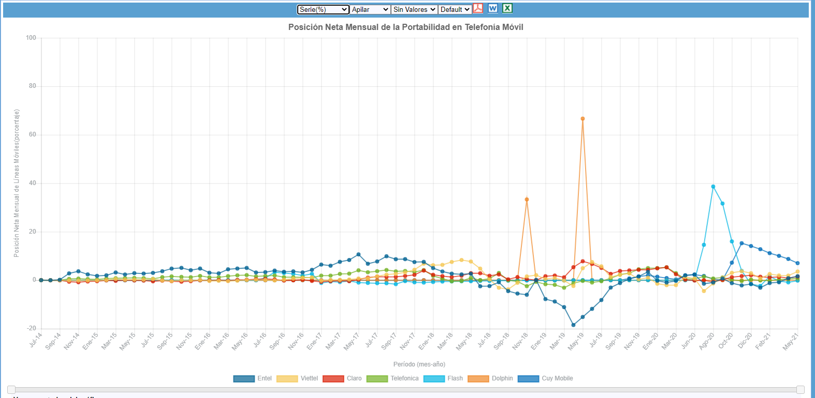

Fuente <https://punku.osiptel.gob.pe/>

De la misma manera Osiptel en sus redes sociales nos muestra un cuadro comparativo con las líneas captadas por operador.

Fuente <https://www.facebook.com/OsiptelOficial/photos/1585052828365055>

**Poder de negociación de los proveedores**

Entel posee una gran cantidad de proveedores que cuentan con una gran capacidad de negociación, esto los lleva a ofrecer una amplia gama de productos a distintos segmentos de la industria, además ha creado alianzas estratégicas de largo plazo con empresas extranjeras como por ejemplo Vodafone Group, para satisfacer a sus consumidores con la última tecnología del mercado.

Por lo que determinamos que el nivel de negociación de los proveedores es de medio a alto.

**Poder de negociación de los compradores**

El acceso a internet permite que los consumidores estén informados y puedan comparar precios en línea, recopilando información al instante sobre una amplia variedad de productos y las empresas que los ofertan.

Existe cada vez más líneas activas en el servicio móvil, de modo que la competencia entre las empresas operadoras seguirá siendo beneficiosa para los usuarios, generando que las empresas deban reconfigurar sus estrategias para prevalecer en el mercado.

Para facilitar la comparación y evaluación de distintos planes tarifarios vigentes de todas las empresas operadoras de una manera sencilla y amigable, OSIPTEL creó la herramienta digital Comparatel [www.comparatel.pe](http://www.comparatel.pe)

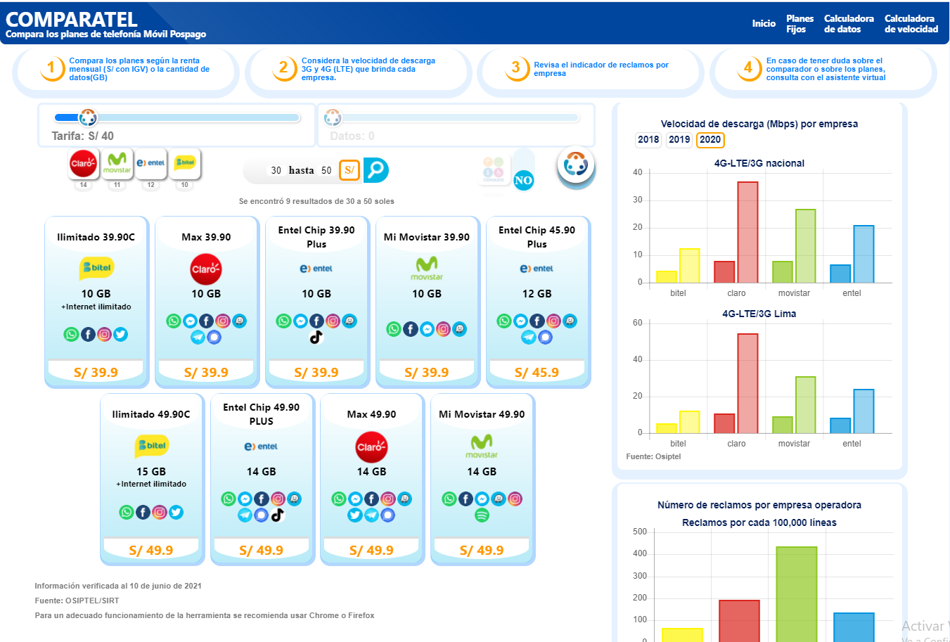

Por lo que determinamos que el nivel de negociación de los compradores es de medio a alto.

**Amenaza de productos o servicios sustitutivos**

Para los servicios de telecomunicaciones en general no se observa un sustituto. Por lo que determinamos que el nivel de amenaza de los servicios sustitutos es de bajo a nulo.

Sin embargo, se puede identificar un sustituto de la telefonía móvil y fija (servicios de Voz), donde están participando fuertemente los Over-the-top (OTT), servicios que utilizan la red de datos para ofrecer servicios de voz. El público masivo opta por este tipo de servicios dado su menor costo

**Rivalidad existente entre competidores de la industria**

Si bien la empresa Entel se esfuerza por diferenciar su oferta de productos y servicios, estos son similar al resto de los competidores. Lo que le impide proteger a sus clientes de la agresión comercial del resto de operadores móviles.

La diferenciación de servicio/producto se enfoca en la calidad, disponibilidad y valor agregado que pueden entregar al consumidor.

Las empresas de telecomunicaciones en Perú como Movistar y Claro son marcas fuertes y reconocidas, lo que les permite ofrecer servicios de valor agregado más competitivos e innovadores.

Por lo que determinamos que el nivel de rivalidad entre competidores es de medio a alto.

## Entorno general. Análisis PESTE.

**FACTOR POLÍTICO/LEGAL:** (Se deben considerar todos los factores y variables que pueden afectar positiva o negativamente la gestión de la empresa. Ejemplo la Ley Laboral, la ley antitabaco, ley del consumidor, etc))

En Chile el principal órgano legal rector de la industria de telecomunicaciones es la Subsecretaria de Telecomunicaciones (Subtel), cuya misión es definida de la siguiente forma: "Promover el acceso equitativo a las telecomunicaciones, reduciendo la brecha digital mediante el otorgamiento de subsidios, concesiones y permisos; profundizar la competencia en el mercado, actualizando el marco normativo del sector y reformulando la institucionalidad, para asegurar la debida protección de los usuarios, fiscalizando el cumplimiento de normas, en el contexto del rol subsidiario del Estado; permitiendo mayor igualdad de oportunidades y el incremento de la calidad de vida para todos los habitantes del país”. En el sector político Chile se ha posicionado como un eferente en la región latinoamericana y en el mundo, manteniendo un régimen político de democracia consolidada. Además de esto se ha constituido como un país políticamente viable, que socialmente avanza hacia la reducción de las inequidades y con ello asegurando la paz, que es muy importante para la estabilidad política. El poder legislativo presenta un equilibrio de fuerzas entre dos facciones representantes de un centro derecha y un centro izquierda respectivamente.

Conclusión O/A (Se debe concluir si es una Oportunidad o Amenaza el Factor político/legal) OPORTUNIDAD, ya que legalmente hay normas claras que rigen a la empresa sabe en qué marco legal puede o no actuar. Y políticamente es un país estable en vías de desarrollo

**FACTOR ECONÓMICO:** (Se aconseja tomar como base el informe de política monetaria del banco central) Chile ha sido una de las economías de más rápido crecimiento en Latinoamérica en la última década. Sin embargo, después del auge observado entre 2010 y 2012, la economía registró una desaceleración en el 2014 con un crecimiento de 1,9%, afectada por un retroceso en el sector minero debido al fin del ciclo de inversión. En paralelo el desempleo ha aumentado, desde el 5,7% en julio de 2013 al 6,6% en junio de 2014.El déficit fiscal aumentó como resultado de la desaceleración económica, la disminución de los precios del cobre y los esfuerzos expansionistas. El balance fiscal del gobierno central pasó de un superávit de 0,4% del PIB en el primer semestre de 2014 a un déficit de 0,3% en el mismo período de 2015 debido a la menor recaudación resultante de la débil demanda interna y la caída del precio del cobre. Se espera que el crecimiento se recupere gradualmente a medida que las expectativas privadas mejoran, aumentando el crecimiento gradualmente a 3,1% en 2017. Se espera una recuperación lenta para 2015 con el PIB creciendo 2.2% dado el impulso fiscal en curso, y un crecimiento más acelerado en 2016 y 2017 como resultado de las políticas monetarias y fiscales expansivas en curso, la recuperación de la inversión privada y de la demanda interna. Chile posee una economía diversificada y competitiva, donde sobresalen empresas chilenas con inversiones en distintos países de Sudamérica. También posee uno de los sistemas bancarios más estables y desarrollados de América, lo cual brinda seguridad y confianza para que las empresas inviertan en el país. Y además Chile pretende convertirse en plataforma de inversiones para muchas empresas, siendo el punto de partida para ingresar a otras economías sudamericanas.

(Se debe concluir si es una Oportunidad o Amenaza el Factor económico) AMENAZA, ya que al ser una empresa del sector privado se ve afectada por las recesiones económicas y la población disminuye el consumo en estas brechas recensiónales. (Aunque al ser una empresa de las telecomunicaciones y con la expansión tecnológica que se presenta actualmente, es probable que la población continúe consumiendo la “tecnología" y reduciendo gastos en otros aspectos, pero aventurarnos a tomar este supuesto como referente sin tener los datos necesarios sería una especulación irresponsable.)

**FACTORES SOCIALES:** Chile posee alrededor de 17mill de habitan antes, con una población en que el13% aproximadamente es mayor de 60 años, la escolaridad promedio se relaciona en 10 años en mayores de 15 años y un 51% enseñanza secundaria completa en mayores de 25 años. Existe una tasa de mortalidad infantil (7,8/1000) a nivel de los países más desarrollados. En cuanto al nivel de pobreza, el 20,4% de los chilenos está en situación de pobreza multidimensional y el 14,4% en pobreza por ingreso. Con la misma categoría, el 5,5 por ciento de los chilenos vive en la extrema pobreza con el índice multidimensional y el 4,5 por ciento de acuerdo al índice de pobreza por ingreso, medición según CASEN 2013, si bien son índices que se ha mejorado, el gobierno sigue trabajando para disminuirlos.

Uno de los grandes problemas sin resolver es la persistente desigualdad en la distribución de los ingresos, donde Chile se ubica en el puesto 141 de la lista de países por igualdad de ingreso (lista que incluye 160 países), medición realizada el año 2009.También persiste la desigualdad de género, baja participación laboral de la mujer y grandes diferencias salariales entre hombre y mujeres, Chile es un país considerado en vías de desarrollo, donde si bien ha avanzado en mejorar estas diferencias, aún persisten muchas de ellas llegando incluso el gobierno a normar para que estas disminuyan.

Conclusión: O/A

(Se debe concluir si es una Oportunidad o Amenaza el Factor Social) OPORTUNIDAD, ya que el país año a año ha ido mejorando su actividad social, donde hay tasas de escolaridad mayores, un mejor nivel de vida en la población, aumento de la fuerza de trabajo, y un futuro promisorio basado en igualdades de derechos para hombres y mujeres

**FACTOR TECNOLÓGICO:** En los últimos años Chile ha tomado posiciones de liderazgo en materia de telecomunicaciones en América Latina, teniendo las tasas más altas de penetración de los servicios de telefonía e internet de la región, ejemplo: Penetración en la población: Teléfonos fijos: 68%, teléfonos móviles: 113%,computadoras personales: 88,9%, Internet banda ancha 25,3%, Televisores96,8%, TV cable o satélite (en hogares): 76.8%, Gasto en I+D (%delPIB):0,7%.Las familias chilenas día a día van adoptando mayores servicios en sus hogares, ya no solo es la telefonía fija y el tv cable, sino el wifi hogar, la televisión satelital, y además planes de internet individuales para sus Smartphone, incrementando así su consumo, incluso se espera que en los próximos años continúe en un gran incremento y adoptando nuevas tecnologías o haciendo más eficientes las actuales.

Conclusión: O/A

(Se debe concluir si es una Oportunidad o Amenaza el Factor Tecnológico) Oportunidad, ya que el país ha ido adoptando la tecnología y haciéndola parte de sus vidas, incluso dependiendo en gran parte de su vida cotidiana y trabajos de esta. Por lo tanto, los chilenos consumen telecomunicación ya no solo en sus hogares, sino también en sus teléfonos móviles inteligentes.

CONCLUSIONES FINALES.

(Se debe mencionar las ideas fuerzas de mayor impacto que justifican la conclusión final que el entorno es una Oportunidad o una Amenaza) Principalmente saber que la economía paso una brecha recensionaría pero que en los próximos 2 a 3 años está nuevamente repuntara y que ya hay políticas fiscales que se están encargando de esto, además de un ambiente político estable, con normas legales claras para la compañía que les brindan seguridad para invertir en el país y un marco legal bajo el cual desarrollarse, hacen que Entel siga en competencia dentro del país, y lo que es más importante, manteniendo su imagen de líder en tecnología. Lo cual ofrece nuevos y mejores servicios para la población que seguirá consumiendo la telecomunicación porque esta ha llegado a nuestras vidas, hogares y negocios para quedarse.

## Listado de oportunidades y amenazas.

**Oportunidades**

Mayor exigencia sobre la velocidad del internet.

Incremento de la demanda en zonas desatendidas.

Nuevos mercados con el uso de internet IIoT

**Amenazas**

Crisis política.

Operadores con servicios y ofertas competitivas.

# Análisis del entorno interno:

## Comercial.

Dentro del área comercial se tiene los pilares que corresponden al área de marketing, en donde se realizan las estrategias de marketing más innovadoras para poder ofrecer los productos y servicios de la mejor manera. Entel tiene el desarrollo de nuevas ideas que benefician a los clientes en general, donde podemos observar estrategias como:

-Sorteos de equipos por pagos puntuales

-Costo más barato al adquirir nuevos equipos

-Las líneas adicionales tienen un 50% de descuento en los gastos del cliente

-Afiliación a tarjetas debito con beneficios adicionales

-Smart Dr. 20% de descuento para consultas médicas online

-Asociación con BEMBOS para promociones 2X1 a clientes ENTEL

-Y más.

Todas estas promociones brindan a los clientes de ENTEL la sensación de sentirse en una empresa que no solo piensa en ellos, si no que piensa en lo mejor para ellos, y así dan la confianza a los clientes de decidirse en Entel en el momento de elegir un proveedor de servicios.

Y como avance de la empresa en el área comercial, ENTEL sigue trabajando para poder abastecer todas las necesidades de sus clientes, con muchos más productos y servicios que lanzarían al mercado, para así poder llegar más lejos, y no solo a clientes residenciales, sino también, a clientes corporativos o llamados también “EMPRESAS”, demostrando que Entel no viene solo por poco, si no que viene con una visión de crecer más y más.

## Recursos.

Se considera una fortaleza de la organización la gran cantidad de patrimonio físico de la empresa. Este tiene la capacidad de sustentar las necesidades de las operaciones y las exigencias del Mercado. Dicho patrimonio se encuentra distribuido a lo largo de todas las regiones de nuestro país. Además, se cuenta con una logística capaz de entregar servicios a más de 9 millones de clientes activos de la empresa. ENTEL posee además una infraestructura amplia en dependencias para sus trabajadores, bodegas, Centros de atención telefónica y sucursales de servicio al cliente en las principales ciudades de Perú.

## Personas.

La empresa en sus oficinas corporativas cuenta con personal altamente capacitado, siendo éstos de un nivel profesional universitario en su gran mayoría. Actualmente se cuenta con aproximadamente 2600 colaboradores.

Para el desarrollo profesional del recurso humano existe perfeccionamiento a través de becas limitadas para diplomados, certificaciones, MBA y postgrados para sus profesionales, aportando mayor valor a la compañía y creando una fortaleza; sin embargo se puede que se genera una amenaza, debido a que el recurso humano especialista se perfecciona, y al ver las pocas posibilidades de ascenso, un porcentaje opta por buscar oportunidades fuera de la compañía, buscando mejores ofertas salariales y proyecciones laborales.

Adicionalmente, dentro de la compañía existe una brecha generacional bastante notoria, sobre todo en áreas más operativas, con tendencia a resistirse al cambio, lo que retarda la iniciativa de agilizar procesos internos y de autogestión, creando ciertos problemas en el clima laboral, debido a un ritmo de trabajo y enfoques distintos, lo que se considera una amenaza para el objetivo de que la empresa sea cada vez más innovadora y ágil.

## Operaciones.

Uno de sus pilares internos estratégico es la infraestructura. A lo largo de estos años la empresa Entel ha decido invertir en este pilar con el propósito de continuar otorgando un servicio de primer nivel a sus clientes. Entel invierte de forma continua en redes, plataformas y data center lo cual se ha destinado en los últimos años un total de USD 656 millones.

Se destinó millones de dólares para el crecimiento y mantenimiento de infraestructura de red móvil, inversión en la red móvil y red fija y en especial en la transformación digital que permitirá a la empresa Entel ser una empresa digital.

En cuanto al método han optado por un cambio radical de Transformación Digital el cual ha permitido la evolución de la empresa en sus ventas, atención y operaciones internas. Además, se busca alcanzar la eficiencia y la rentabilidad, productividad de los equipos y sus sistemas.

Se ha producido la estandarización y automatización de los procesos comerciales y operaciones de la empresa. Adicionalmente, ha permitido mejorar la experiencia de cliente y aumentar la interactividad entre el cliente y Entel.

El pilar de tecnología de Entel ha permitido el alcance no solo en comunicaciones móviles, si no ha dado el gran salto de trasladarse a telefonía fija, banda ancha fija (internet), operadores móviles virtuales en zonas no cubiertas por sus redes y servicios de soporte y mantenimiento.

## Dirección.

Entel cuenta con áreas o gerencias que están distribuidas de acuerdo con la función que estás desempeñan, estas gerencias son el soporte de la organización y coadyuva al funcionamiento organizacional interno eficiente, así como su interacción con el mercado.

El personal de Entel está altamente capacitado, con grado universitario (más del 85%). Las gerencias con una mayor cantidad de colaboradores son las de Ingeniería, Infraestructura de Redes Móviles y Fijas e Informática.

Las gerencias antes mencionadas suelen organizar capacitaciones periódicas para sus trabajadores, además de programas y becas que cubren tópicos altamente relacionados a las necesidades de la empresa. Mediante esas capacitaciones, becas y programas de capacitación, la empresa busca retener su talento.

Las distintas gerencias pagan sueldos acordes al mercado, también han trabajado de manera continua en la mejora de su clima laborar que les permite atraer nuevos talentos.

Los incentivos por el logro de objetivos en sus distintos proyectos solo son aplicables a cargos gerenciales.

Del análisis directivo se pudo identificar los siguientes puntos de mejora:

• No existen políticas dirigidas al desarrollo profesional de acuerdo con el perfil de cada puesto.

• Las capacitaciones son masivas y no están separados por cargo o responsabilidad.

• Los incentivos por logros son solo aplicables a cargos gerenciales.

## Listado de fortalezas y debilidades.

**Debilidades**

• Entel es una empresa con mucha experticia, pero solo a nivel nacional.

• Tiene baja penetración en clientes de segmentos económicos bajos.

• Alto costo fijo en planilla.

• El constante ingreso de nuevos competidores y tecnologías al mercado está afectando los proyectos del área de investigación y desarrollo de Entel, generando una disminución del retorno de inversión de esos proyectos.

**Fortalezas**

• Alta disponibilidad de red

• Amplia cobertura de red móvil a nivel nacional (incluyendo zonas extremas)

• Reconocida imagen de marca

• Infraestructura de red más moderna (Know-how en despliegue de nuestras tecnologías).

• Constante gestión de innovación

# Matriz FODA para elección de estrategias.

|  |  |
| --- | --- |
| **Fortalezas** | * Alta disponibilidad de red * Amplia cobertura de red móvil a nivel nacional (incluyendo zonas extremas) * Reconocida imagen de marca * Infraestructura de red más moderna (Know-how en despliegue de nuestras tecnologías). * Constante gestión de innovación |
| **Oportunidades** | * Mayor exigencia sobre la velocidad del internet. * Incremento de la demanda en zonas desatendidas. * Nuevos mercados con el uso de internet IIoT |
| **Debilidades** | * Entel es una empresa con mucha experticia, pero solo a nivel nacional. * Tiene baja penetración en clientes de segmentos económicos bajos. * Alto costo fijo en planilla. * El constante ingreso de nuevos competidores y tecnologías al mercado está afectando los proyectos del área de investigación y desarrollo de Entel, generando una disminución del retorno de inversión de esos proyectos. |
| **Amenazas** | * Actual crisis política. * Crisis económica a causa de la pandemia. * Operadores con servicios y ofertas competitivas. |

# Formulación de objetivos y estrategias:

## Objetivos organizacionales.

Lima, 31 de julio de 2018

Entel: “Nuestro objetivo es seguir trabajando por vivir más conectados, contribuyendo a transformar responsablemente el Perú”

Martes, 17 de julio. - Con cuatro años en el sector y con más de 6 millones de usuarios que han encontrado en Entel una oferta disruptiva, la empresa de telecomunicaciones marcó un nuevo hito al presentar su segundo reporte de sostenibilidad, que resume cómo gestionaron los temas relevantes para sus distintas audiencias y para la continuidad del negocio durante el año 2017.

“Desde nuestra llegada al Perú, trabajamos por la democratización de las telecomunicaciones, ofreciendo propuestas disruptivas para que más peruanos accedan a una red móvil de última tecnología, con una oferta de datos y servicios de valor agregado.”, explicó Nino Boggio, gerente central de legal, regulatorio y relaciones institucionales de Entel.

Boggio detalló que todas las acciones implementadas en el 2017 se reflejaron en reconocimientos, como el distintivo de Empresa Socialmente Responsable (Perú 2021), ser líderes del sector de Telecomunicaciones en reputación, marca empleadora, responsabilidad y gobierno corporativo (Merco), y estar entre los 10 mejores lugares para trabajar (Great Place to Work).

“Bajo ese enfoque, nuestro objetivo es seguir trabajando por vivir más conectados, contribuyendo a transformar responsablemente el Perú”, sostuvo Boggio.

Durante la presentación del reporte de sostenibilidad 2017, se presentaron los resultados al cierre del año pasado en el que destacó que Entel ya cuenta con 6’511.079 usuarios, lo que significó un crecimiento de 36% respecto al 2016. Asimismo, la empresa logró una cuota de mercado de 17,8%, superior al 13,3% del 2016.

Otro compromiso logrado fue el que los usuarios encuentren lo que necesitan con la menor cantidad posible de clics; en esta línea el reporte evidenció que el crecimiento de los usuarios de la app Entel fue de 333% durante el 2017. Asimismo, la compañía cerró el año pasado con 714 puntos de venta a nivel nacional.

Respecto a la satisfacción de sus clientes, al 2017, Entel superó hasta en 36% a la competencia en el segmento personas, y hasta en 38% en el de empresas. “Estamos convencidos que el ser disruptivos debe venir desde casa, es así que hemos adoptado medidas para consumir menos papel y agua; y hemos evitado que 2.2 toneladas de CO2 sean liberadas a la atmósfera gracias a nuestro programa Entel Pool en el que 742 colaboradores compartieron viajes en sus vehículos para ir a trabajar y retornar a sus hogares”, detalló el gerente central de legal, regulatorio y relaciones institucionales de Entel.

El reporte de sostenibilidad concluyó que Entel redujo su huella de carbono en 12.5% durante el 2017, además de lograr que 7.7 toneladas de basura electrónica fueran recolectadas gracias al programa Reciclemos para Transformar junto a organizaciones comprometidas con el medio ambiente.

Finalmente, se reveló que, a través del programa Conectados con el planeta, 1.4 toneladas de CO2 no fueron emitidas al medio ambiente como resultado de la instalación de 54 cargadores solares de teléfonos móviles instalados en 35 universidades e institutos de Lima, Piura, Chiclayo, Ica e Iquitos.

Lima, 05 de marzo de 2021

¿Qué operadora es reconocida como la más responsable y comprometida durante la pandemia?

Entel promovió iniciativas como el programa “Aquí Estoy” (en alianza con EsSalud y Ministerio de Salud), que mantuvo la comunicación entre familiares y pacientes con COVID-19 a través de videollamadas, brindó datos ilimitados a miembros del MINSA que se encuentran trabajando durante la emergencia, implementó conectividad a la Villa Panamericana, habilitó el acceso libre a webs esenciales como “Aprendo en Casa” y puso en marcha planes de emergencia y solidarios a costo cero para mantener conectados a sus clientes.

Jueves, 11 de febrero de 2021. - Este año, ante la coyuntura especial que se vive a nivel mundial por la COVID-19, Merco incluyó un ranking que alberga a las empresas con “Mayor Compromiso y Responsabilidad durante la Pandemia”, en el que Entel nuevamente fue la única operadora dentro del top 10, logrando ubicarse en el puesto nueve de 20 empresas.

Asimismo, por quinto año consecutivo, Entel fue la operadora más responsable y con mejor gobierno corporativo del Perú, según el Ranking Merco Responsabilidad Social y Gobierno Corporativo 2020, que agrupa a las 100 empresas con las mejores prácticas del país.

“Siempre es importante tener indicadores que nos ayuden a conocer que estamos en la dirección correcta para lograr nuestro objetivo de mantenernos como una empresa sostenible y demostrar que en el Perú se pueden hacer negocios de manera responsable con todo el entorno. Estamos muy contentos, porque cada una de las iniciativas que promovimos, en los momentos difíciles de la crisis sanitaria, en beneficio de nuestros usuarios, han tenido un impacto favorable”, comentó Nino Boggio, gerente central de Legal, Regulatoria y Relaciones Institucionales de Entel.

Por otro lado, en el ranking general, la empresa de telecomunicaciones escaló 13 puestos en comparación a la edición anterior, ubicándose en la posición 20 de la centena de empresas presentes en el ranking.

Para obtener los resultados, se realizaron más de cuatro mil encuestas a directivos, expertos en responsabilidad social, analistas financieros, periodistas, ONG´s, sindicatos, asociaciones de consumidores y población en general. Además, los criterios de evaluación considerados fueron el comportamiento ético, transparencia y buen gobierno, responsabilidad con los empleados, compromiso con el medio ambiente y el cambio climático y su contribución a la comunidad.

Lima, 10 de mayo del 2021

Más Responsable: Empresas presentan iniciativas frente a la COVID-19

Para lograr cumplir los Objetivos de Desarrollo Sostenible (ODS) para el 2030 se requiere de la activa participación de todos los actores de la sociedad. Empresas como Entel, Cementos Pacasmayo y MAPFRE siguen esa ruta.

Evento contó con la participación de María Fernanda Awapara, Oficial de Alianzas y Financiamiento para el Desarrollo de las Naciones Unidas.

Lima, lunes 03 de mayo de 2021

Siguiendo con su compromiso con la sostenibilidad, Entel realizó la segunda edición de Más Responsable, espacio promovido por la operadora con el objetivo de dar a conocer las iniciativas sostenibles de las principales empresas en el Perú.

Este año la conversación giró en torno a las acciones que las empresas Cementos Pacasmayo, MAPFRE y Entel han realizado en favor de la comunidad y sus colaboradores durante la pandemia que viene afectando a todo el país.

“Ninguna empresa puede tener éxito en una sociedad que fracase, y el desarrollo sostenible funciona en la medida en la que todos los integrantes de la comunidad nos involucremos. En Entel aprendimos que cuando hay una crisis inesperada, lo que hay que hacer es regresar a la base y ver a tus principales grupos de interés, usuarios y colaboradores. Te haces cargo de que estén bien y seguros y luego te haces cargo de que estén bien conectados”, comentó Rosa Bonilla, Jefa de Reputación y Desarrollo Sostenible de Entel.

Durante la pandemia, Entel lanzó el programa Aquí Estoy, que tiene como objetivo mantener a los pacientes, internados por COVID-19, conectados con sus familiares a través de videollamadas, realizadas con equipos e internet brindados por Entel en los hospitales Cayetano Heredia, Ate, Honorio Delgado de Arequipa y el Hipólito Unanue. Hasta el momento, se han entregado más de 50 celulares y tablets, logrando hacer un total de 800 llamadas telefónicas, 160 videollamadas y se han usado más de 200GB de datos y más de 57 mil minutos de llamadas en total desde setiembre del 2020 a enero de este año.

Entre las acciones que Cementos Pacasmayo ha realizado a raíz de la crisis sanitaria se encuentra la desinfección de 16.7 km de vías públicas y la fumigación de 18 mil viviendas. Asimismo, durante la época más dura de la COVID– 19, Pacasmayo benefició a más de 700 mil personas donando alimentos, ayudando así a que más de 8 mil familias se mantengan seguras en casa. Además, se entregaron laboratorios portátiles a diversas instituciones públicas para promover el correcto lavado de manos y se implementó y mejoró el establecimiento de salud de la región.

“Desde antes de la pandemia, Pacasmayo trabajó de manera permanente con sus comunidades a través de iniciativas que promuevan el desarrollo local, mejorando las condiciones de vida de la zona de influencia directa a través de programas que permita a los jóvenes acceso a educación técnica de calidad, apoyo al sector salud, programas de formación para empleo y mejoramiento infraestructura básica. Durante la época más dura de la COVID-19, Pacasmayo benefició a más de 18 mil familias donando más de 300 toneladas de alimentos, se apoyó al sector salud en la implementación de equipos de protección personal de bioseguridad, equipos e infraestructura hospitalaria, se entregaron lavatorios portátiles a diversas instituciones públicas para promover el correcto lavado de manos y más de 16.7 km de vías públicas fueron desinfectadas con el apoyo de los mixers concreteros de la empresa, cabe destacar que su programa de voluntariado incluso en esta situación de cuarentena ha logrado apoyar con reforzamiento académico virtual a alumnos de educación primaria”, mencionó Darcy Córdova, jefe corporativo de Relaciones Comunitarias de Cementos Pacasmayo.

El evento también contó con María Fernanda Awapara, Oficial de Alianzas y Financiamiento para el Desarrollo de las Naciones Unidas, quien habló del rol activo de las empresas en el cumplimiento de los Objetivos de Desarrollo Sostenible (ODS) para el 2030.

“Este plan, al ser tan ambicioso, requiere de la activa participación de todos los actores de la sociedad, pues reconoce que todos los recursos de los Estados no son suficientes para lograr los cambios que se requieren y por ello, alienta a los ciudadanos, sociedad civil y empresas a participar para que todos juntos podamos contribuir con estos objetivos”, comentó María Fernanda Awapara.

Por su parte, MAPFRE tuvo dos públicos importantes en los cuales centró su atención: sus colaboradores y clientes. En el caso de los trabajadores, se realizaron esfuerzos para que 2,500 de ellos pasaran a la modalidad de teletrabajo y aseguraron un transporte seguro para los miembros de la primera línea, además de una subvención económica e implementación de los centros de trabajo para protegerlos de la COVID-19. Mientras que las principales acciones tomadas con sus clientes fue cubrir la atención por COVID-19 de sus asegurados y también la pérdida de sus seres queridos debido a este virus. Por otro lado, también se realizaron diferentes contribuciones, por ejemplo, para la construcción de ventiladores mecánicos, la donación de kits de diagnóstico a personal del Ministerio de Salud y Ministerio de Transportes y Comunicaciones, así como el apoyo a Respira Perú para la producción de oxígeno en diferentes hospitales.

“Que una compañía sea socialmente responsable genera un impacto positivo en la sociedad y en su reputación. En MAPFRE, desde el inicio de la pandemia, hemos trabajado en favor de nuestros clientes brindándoles atención por COVID-19 al 100%. Asimismo, durante el 2020, a través de Fundación MAPFRE donamos 3 millones de soles a diversas instituciones que fueron invertidos en equipos de diagnóstico, protección personal, construcción de ventiladores y plantas de oxígeno”, indicó Mario Paya, Vicepresidente Ejecutivo de MAPFRE Perú y Responsable de Fundación MAPFRE.

## Estrategias externas.

* Referente a la actual crisis política que acontece en Perú, las páginas de importante visita en el entorno de internet han informado sobre Entel acerca de su accionar ante las crisis que pudieran suceder después del cambio de gobierno que está cerca, lo siguiente, que Entel ha demostrado resiliencia ante momentos de crisis, por ello, Entel confía que ante una crisis en el ámbito empresarial, podrán soportar y superar los problemas que afectarían a la empresa, afirmando además que la baja del valor de la moneda peruana afectaría en consideración a Entel, mas solo por poco tiempo, debido a los accionares de Entel para poder superar los obstáculos venideros, y todo esto está permitiendo que Entel pueda seguir adelante y crecer, trabajando cada día en dar un servicio confiable y seguro.
* La alta competencia entre las empresas proveedoras de internet viene a ser un día a día, debido, al cuál es la empresa que tiene la mayor cobertura en todo el Perú. Entel en este aspecto, respecta mucho el libre mercado cumpliendo las reglas referentes al Tribunal de Defensa de la Libre Competencia (TDLC), pero ante todo esto, una empresa puede reclamar ante al TDLC contra otra empresa, por cualquier motivo que infrinja o trate de infringir alguna norma, es por ello que Entel ah venido combatiendo de manera vitoriosa ante los constantes reclamos que sus competidores presentan en contra de Entel ante el TDLC, y así demostrar que la libre competencia fomenta el orden y el beneficio al país.
* La pandemia COVID-19 ha traído desgracias a nivel mundial, en general, pero ante todo esto que esto sucediendo. Entel ah demostrada sostenibilidad a favor de la comunidad y de sus colaboradores. Entel logró por cuarto año consecutivo el “Distintivo Empresa Socialmente Responsable” (DESR) que reconoce a las empresas por su accionar ante los problemas que afectan el entorno. Entel se enfoca en brindar facilidades a las familias para poder comunicarse sin muchos estragos, trabajando además con el gobierno, refiriéndose con el ministerio de Salud para beneficiarlo en sus telecomunicaciones. De esta forma Entel sigue demostrando que no es solo una empresa más, si no que es una empresa más que piensa en el país, preocupándose por este y demostrando que está dispuesto a ayudar en todo lo que este a su alcance.

## Estrategias internas generales.

* Aprovechar todas las ventajas y capacidades de Fibra Óptica que se ha implementado con el fin de ofrecer todos los servicios posibles (Internet, Televisión IP, Telefonía IP, Facturación, Pago de Servicios Básicos, Nube, Internet de las Cosas (IoT)).
* Unir mediante fibra óptica mercados internacionales con estándares de calidad de tal forma de convertir a Perú en el nodo de comunicación.
* Liderizar la implementación del IP Nacional y la Intranet que permita gestionar el tráfico de información de forma local sin la necesidad que salga al exterior, asegurando al mismo tiempo la información.
* Desarrollar servicios de telecomunicaciones ofreciendo ancho de banda ilimitado al usuario. Así mismo, adoptando el modelo de pago de servicios por consumo (solo se paga lo que se consume), al igual que los servicios básicos de electricidad, gas o agua.

## Estrategias funcionales.

* + **Comercial:** Se utilizará como estrategia comercial la implementación de promociones, se ofrecerá a los clientes diversidad de promociones a precios menores que la competencia. Asimismo, se brindará facilidades crediticias para los clientes.
  + **Recursos:** Como estrategia de recursos se proporcionará productos y servicios de calidad a los clientes para así poder mantener el prestigio obtenido.
  + **Personas:** Como estrategia se priorizará el bienestar de los colaboradores de la empresa, creando un ambiente laboral positivo para mejorar el rendimiento de los trabajadores dentro de la organización. De esta manera se generará compromiso de parte de los empleados para que se puedan cumplir las metas de la empresa.

# Análisis del diseño organizacional e Identificación de la problemática actual

## Análisis del diseño organizacional: Organigrama, diferenciación, complejidad, integración, formalización, tamaño, departamentalización o Agrupación, Configuración de Mintzberg, Ciclo de vida.

## Problemas de diseño organizacional:

### Descripción de la problemática.

### Identificación de causas.

# Dirección:

## Grupo y/o equipo productivo: Cohesión, liderazgo, motivación.

## Problemas en Dirección:

### Descripción de la problemática.

### Identificación de causas.

# Propuesta de Solución:

## Cambios en el diseño organizacional:

### Planteamiento y sustento de la solución.

### Organigrama propuesto

## Planteamiento y sustento de la solución a los problemas en la dirección.

# Conclusiones y recomendaciones